GP3报表开发流程

中信证券投资会计报表系统，简称GP3报表系统。主要提供给会计人员数据对账，查询展示、导入导出数据等。开发报表大体分为2类：

第一类：自主开发

自主开发，就是中信人员实现一个功能完全由自己独立完成，直到开发出一套完整的报表或功能，主要工作包含：页面布局设计、Action类、业务逻辑类、数据持久类、数据库表结构设计、数据存储等操作。

具体开发步骤如下：

1. 分析需求
2. 设计业务模型（表结构设计+页面设计）
3. 编码实现
4. 测试验证
5. 发布备机环境测试验证
6. 实施部署，提交上线

实例：新开发一个报表

1. 添加新报表菜单：

gp3value库，表rp_report，rp_report_param各添加一条记录，如图：

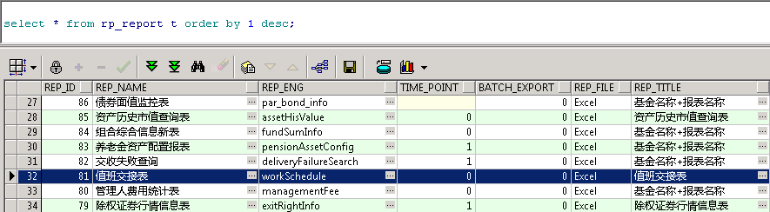

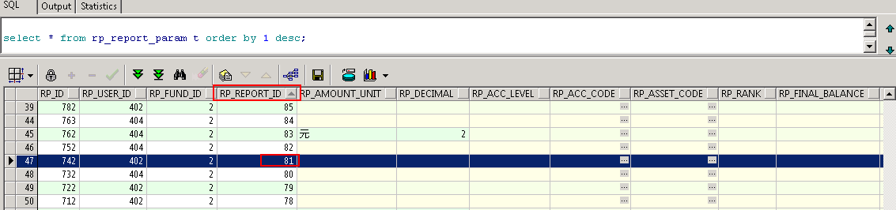

注：添加新菜单，必须同时在这2张表中添加记录，否则登陆报表时系统程序会报出异常；

1. 根据业务需求，设计合理的表结构

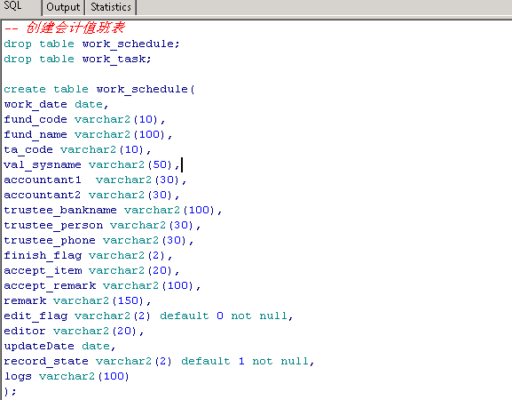

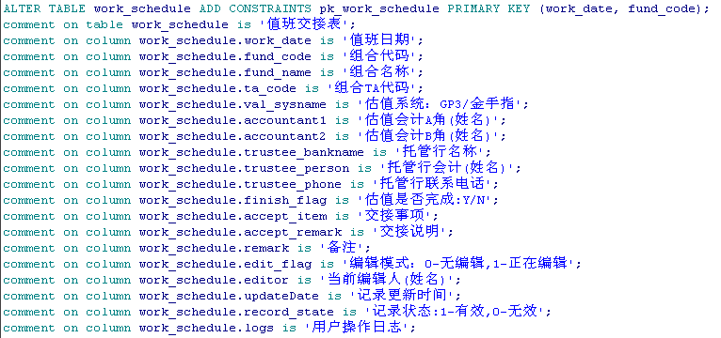

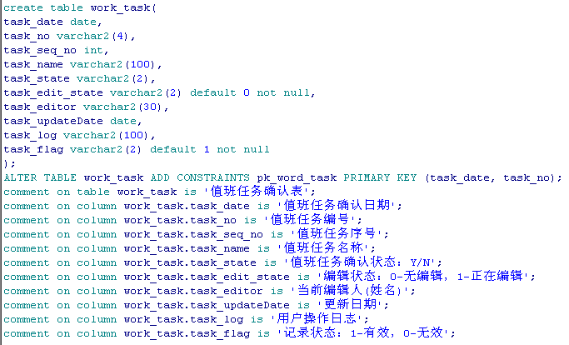

1. 设计开发前端页面(创建zul文件)

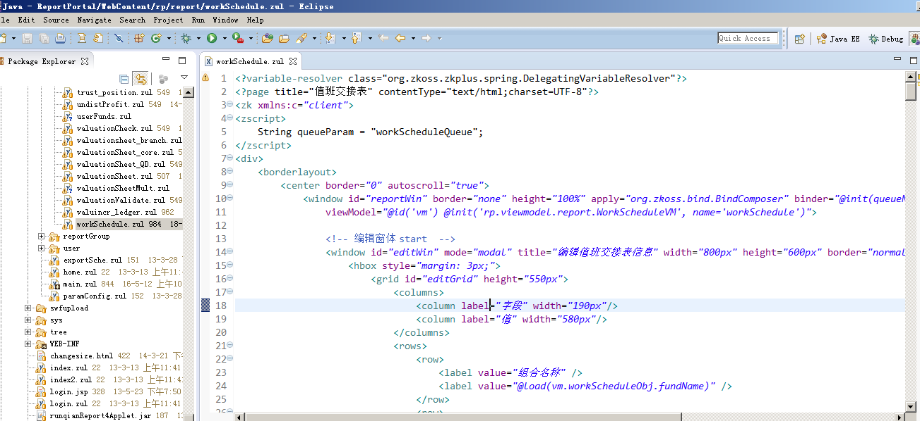

1. 开发页面对应的Action类及Service接口类+实现类、Dao类+实现类、实体类

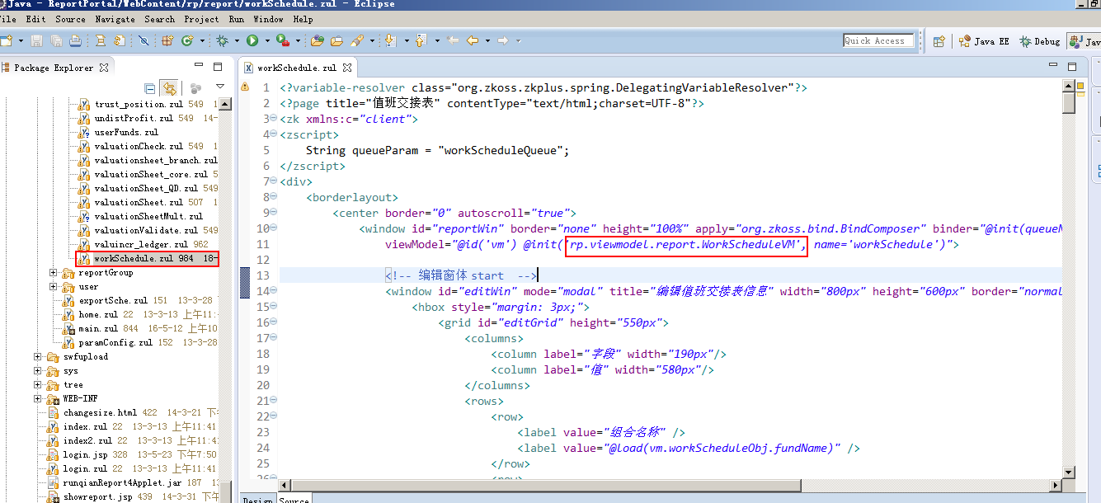

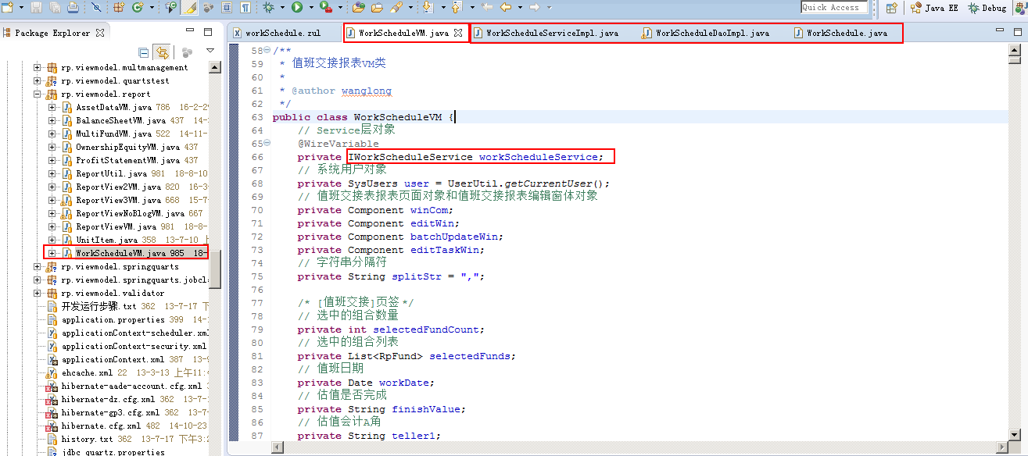

1. 效果展示如下：

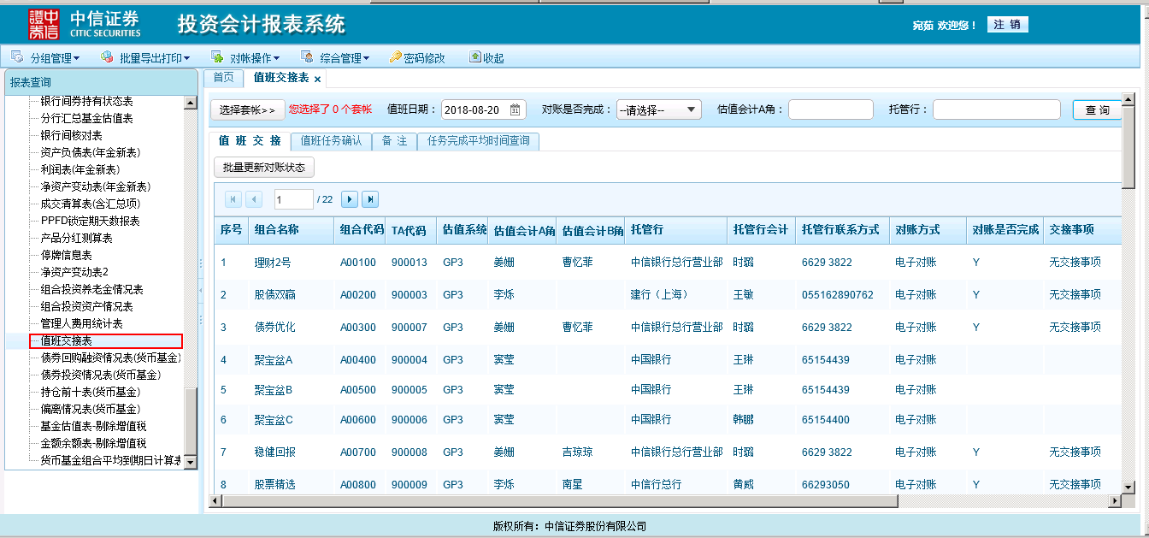

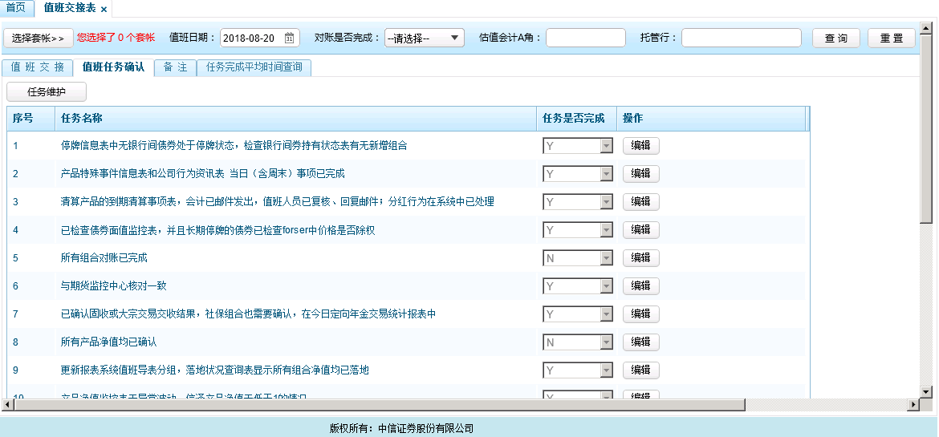

第二类：集成开发

集成开发，就是指部分功能由他人提供，我们只是将该功能完整组织起来，使之成为能攻提供服务的报表或功能。在GP3报表中，大部分报表查询调用函数有GP3厂商提供，我们根据函数，开发页面、设计润乾报表样式，最后再嵌入到系统。

主要讲解如何设计润乾报表页面：

41或80本地环境，都安装有润乾报表设计器应用，打开润乾设计器，命名raq文件，打开文件进行样式布局设计，配置报表调用参数、配置数据集、配置数据源，设计和配置完毕保存即可。

实例如下：

1. 页面设计

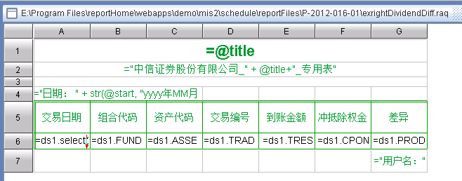

1. 配置数据源

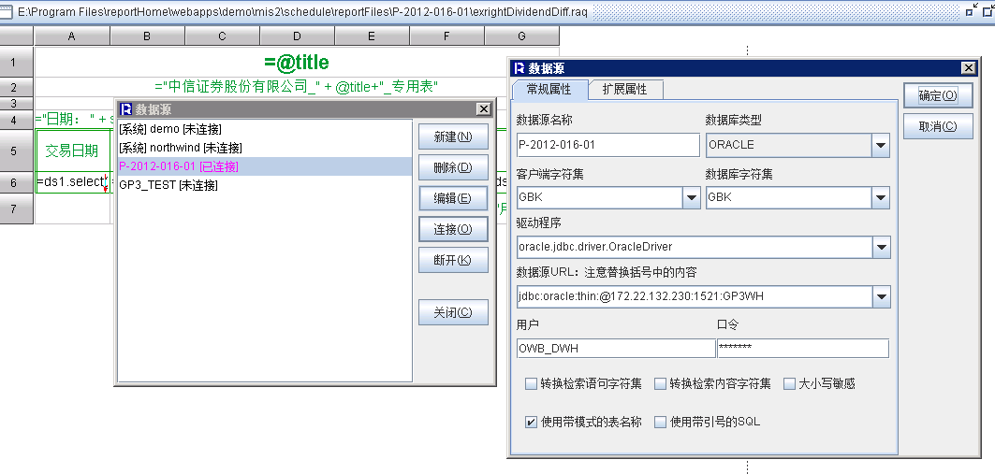

1. 配置参数

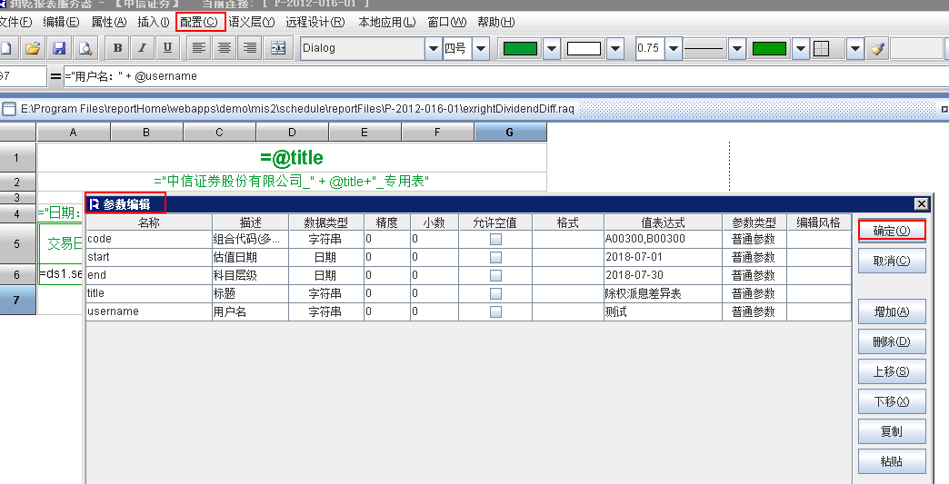

1. 配置数据集

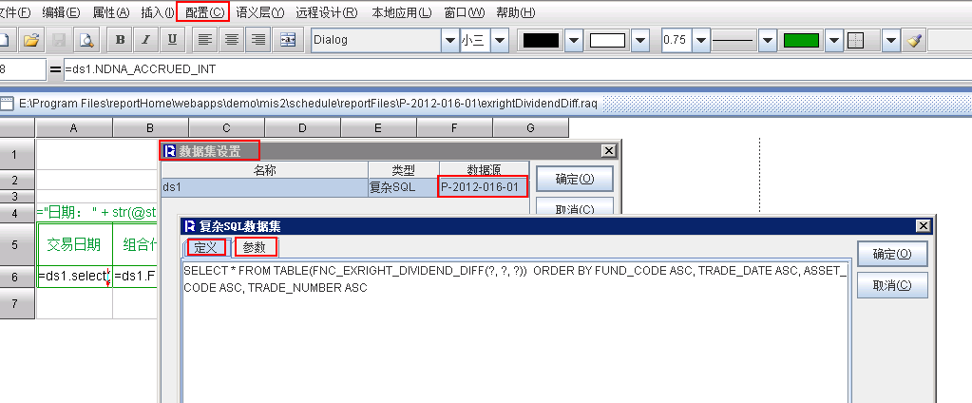

1. 保存浏览

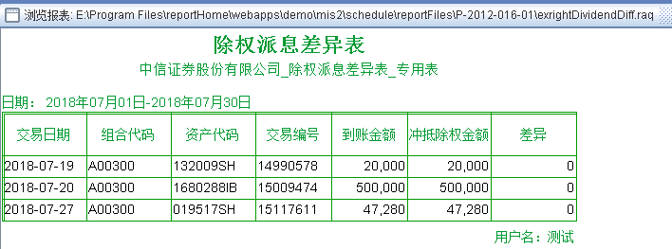

Raq文件与GP3报表系统集成后，需要注意润乾服务器连接信息，如请求润乾服务地址等信息。

在GP3报表系统中，配置有raq的连接和请求信息，请求地址存放目录：

\ReportPortal\src\runqianconfig.txt

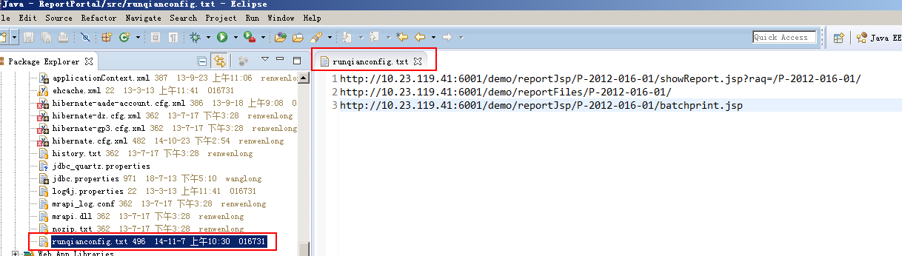

连接地址存放目录：ReportPortal\WebContent\META-INF\context.xml

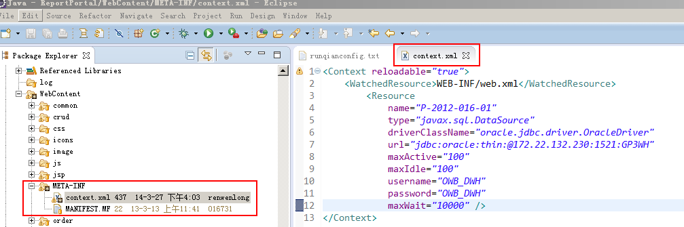

**注意事项：**

1. 新增报表，必须同时在re_report和rp_report_param表中添加对应的记录，数据库为gp3value
2. 新增报表zul页面**命名尽量**与rp_report表中**REP_ENG保持一致**
3. 新增报表的raq页面，配置数据集时注意数据源的选择